新 书 推 荐

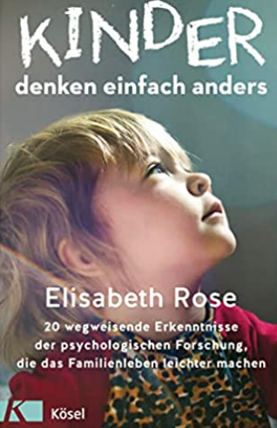
中文书名：《孩子只是想法不同而已！：20项让家庭生活更轻松的突破性心理研究成果》
英文书名：Children Just Think Differently! ：20 GROUNDBREAKING FINDINGS IN PSYCHOLOGICAL RESEARCH THAT CAN MAKE FAMILY LIFE EASIER
德文书名：Kinder denken einfach anders
作 者：Elisabeth Rose
出 版 社：Penguin Random House Verlagsgruppe GmbH
代理公司：ANA/ Susan Xia
页 数：256页
出版时间：2022年2月
代理地区：中国大陆、台湾
审读资料：电子稿
类 型：家教育儿/心理

内容简介：

终于能理解我们的孩子了

尽管我们都曾是孩子，但对后代的想法和情绪却难以理解或同情：我们的大脑发生了太多的变化，而且在成年后我们自身也发生了根本性的变化。特别是在生命的头几年，儿童的观念和技能几乎每个月都在发展变化。

心理研究为更好地了解儿童和以适合的方式对待做出了重大贡献。但是，由于很少有父母是经过培训的发展心理学家，因此大多数人很快就会对表面上毫无根据的暴怒或一个不愿分享玩具而表现的不合群的孩子而感到好奇。

伊丽莎白·罗斯在书中介绍了20项最重要和不可思议的实验，彻底改变了我们对儿童大脑和心理的理解。

•提供实用技巧和科学上合理的建议
•从婴儿到学龄前儿童

作者简介：

伊丽莎白·罗斯博士（Dr. Elisabeth Rose）在雷根斯堡，柏林和墨尔本学习过心理学。在完成学业后，她于2013年在班贝格大学发展心理学系担任研究助理。在此期间，她开始接受儿童和青少年心理治疗师的培训。目前，她在纽伦堡北部诊所从事儿童和青少年精神病治疗工作。她还在爱尔福特的应用科学大学和纽伦堡的应用科学新教大学教授社会科学。

谢谢您的阅读！
请将反馈信息发至：夏蕊（Susan Xia）
安德鲁·纳伯格联合国际有限公司北京代表处
北京市海淀区中关村大街甲59号中国人民大学文化大厦1705室
邮编：100872
电话：010-82504406
传真：010-82504200
Email：susan@nurnberg.com.cn
网址：http://www.nurnberg.com.cn
微博：http://weibo.com/nurnberg
豆瓣小站：http://site.douban.com/110577/

